Комфортное ТВ

Настройка Сетевого IPTV, провайдер Ростелеком
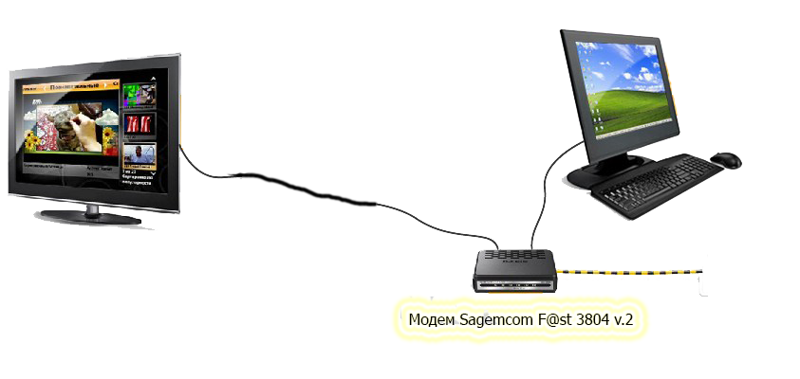
- Заходим на сайт - http://samnastroyu.ru/rostelecom/znacheniya-dlya-vpi-vci.php
и узнаем согласно вашему региону VPI and VCI: в моем случае это 8/35, 8/36, 8/38

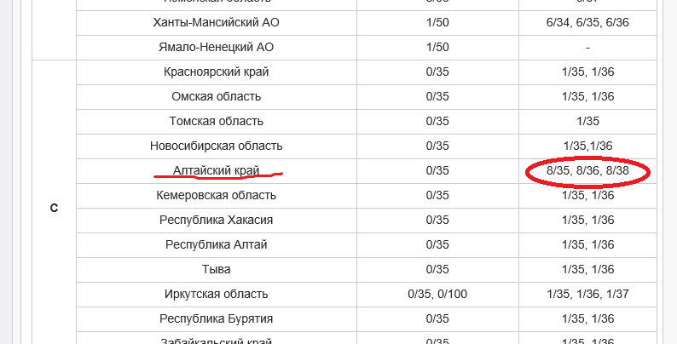

- В браузере в адресной строке набираем 192.168.1.1 имя и пароль по дефолту ‘admin’
- В дополнительных настройках добавляем эти параметры
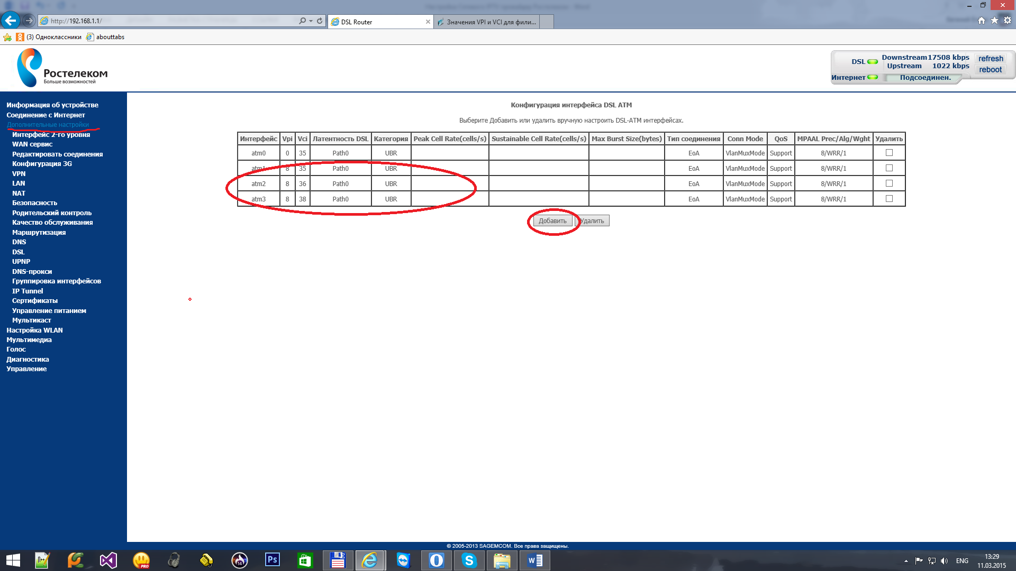
- Далее в WAN сервис добавляем их как Bridging (каждую если их несколько как у меня)
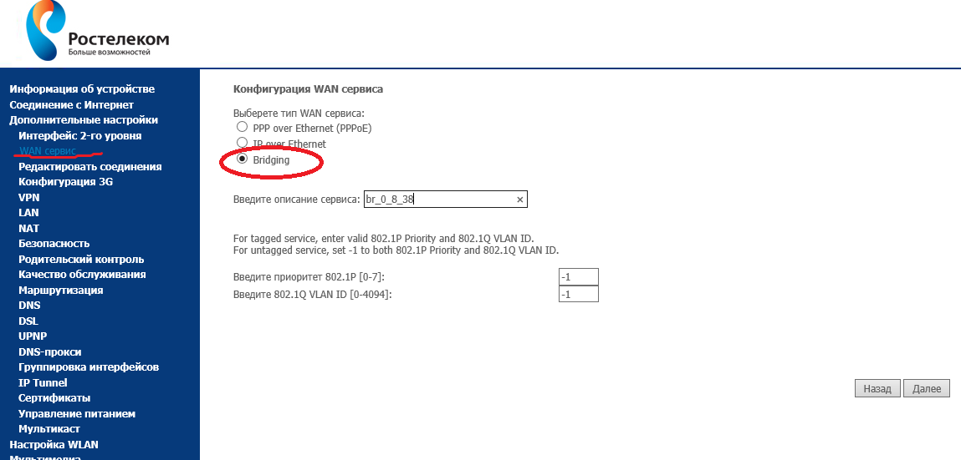
в итоге:
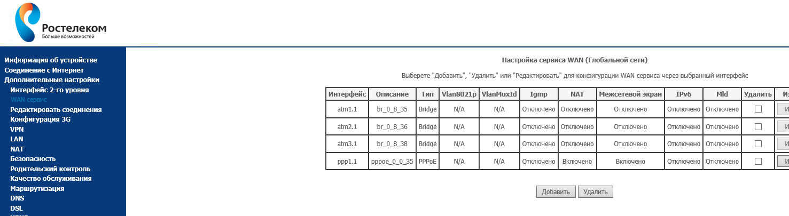

- В LAN включаем IGMP Snooping
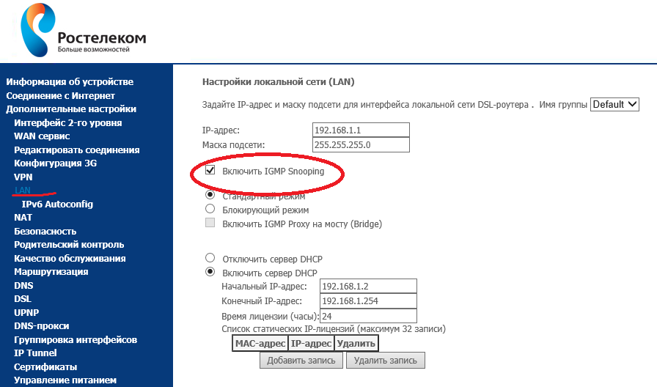
На этом настройка модема-роутера закончена…
- Скачиваем от сюда http://tvext.ru/ctv.zip CtvProxy версия не ниже 2.0
- Распаковываем архив ну допустим на диск ‘c:\’ в итоге у вас должно получится типа вот этого:
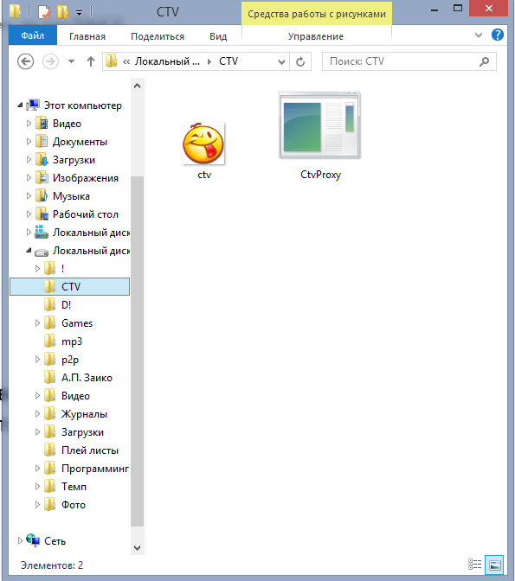
Можно также добавить файл CtvProxy в автозагрузку Пуск-> Все программы -> Автозагрузка ПКМ Открыть в отрывшемся окне ПКМ создать -> Ярлык и указать путь к файлу.
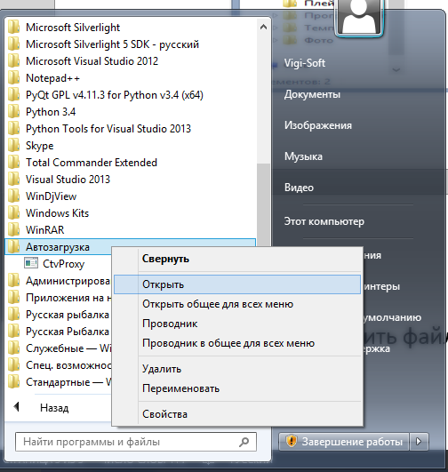
- Запускаем CtvProxy и узнаем свой локальный IP
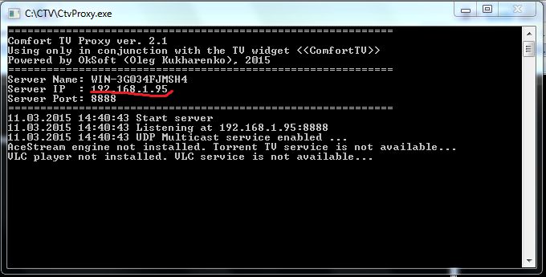
- Авторизуемся на сайте http://tvext.ru и в общих настройках прописываем ваш IP адрес и жмем сохранить настройки
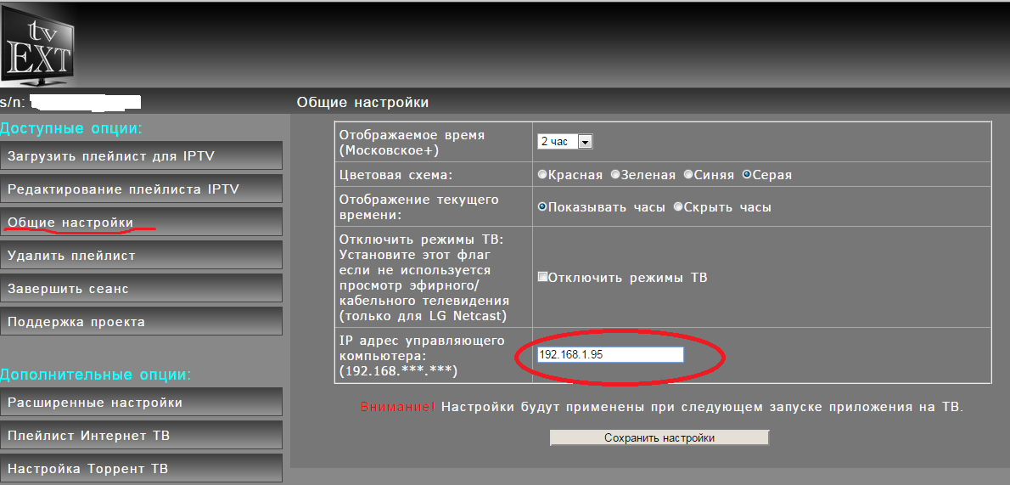

- Берем playlist вашего провайдера и подгружаем его на сайте http://tvext.ru
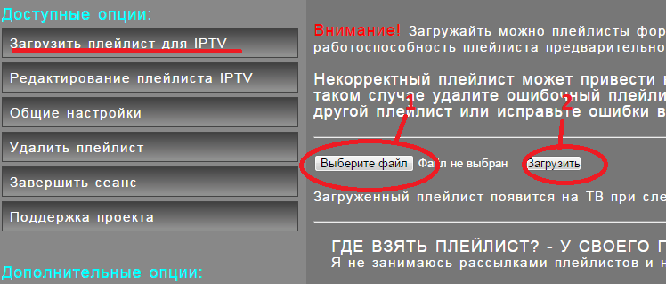
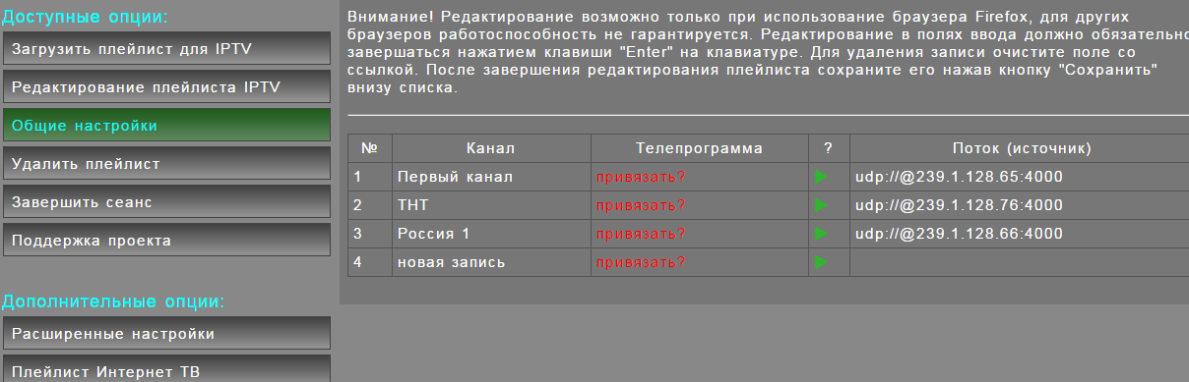

- Включаем ТВ переходим в SMART, запускаем Комфортное ТВ переходим в Сетевое IPTV выбираем нужный канал нажимаем ОК и наслаждаемся просмотром.
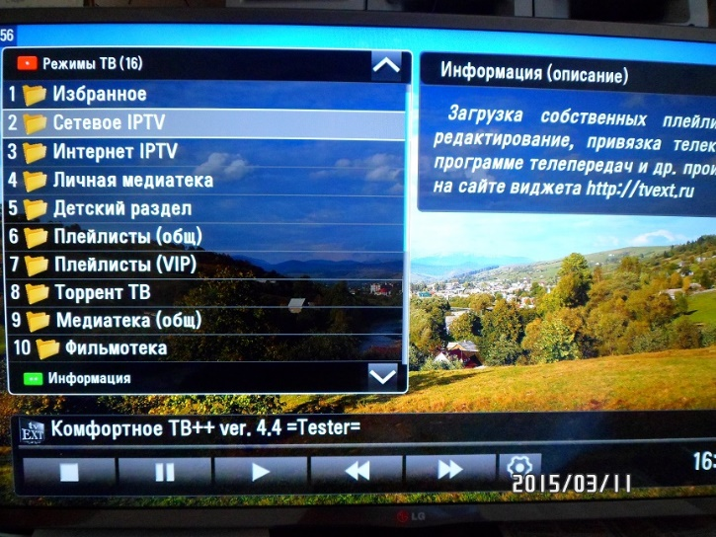
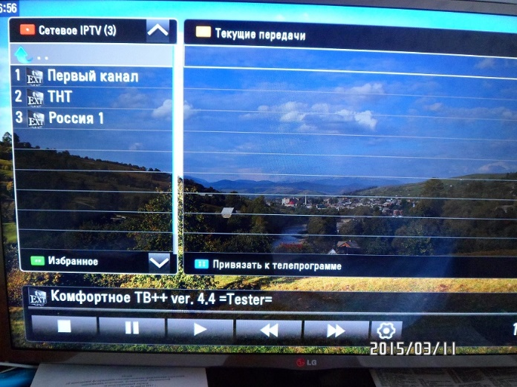

Вот и все…

